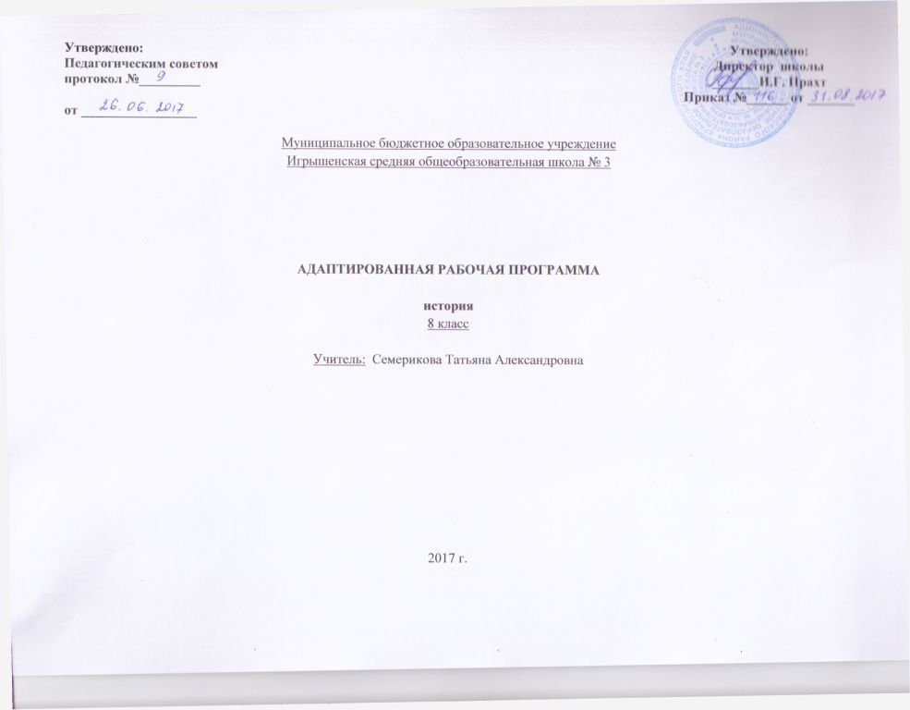

ПОЯСНИТЕЛЬНАЯ ЗАПИСКА:
Рабочая программа составлена на основе:
- Федеральным законом Российской Федерации от 29 декабря 2012 г. N 273-ФЗ "Об образовании в Российской Федерации";
- Приказом Министерства образования и науки РФ от 30 августа 2013 г. № 1015 "Об утверждении Порядка организации и осуществления образовательной деятельности по основным общеобразовательным программам - образовательным программам начального общего, основного общего и среднего общего образования";
- Уставом МБОУ Игрышенской СОШ №3;
- Образовательной программой МБОУ Игрышенской СОШ №3;
- Учебного плана МБОУ Игрышенской СОШ №3 на 2017-2018 уч. год;
- Календарного графика на 2017-2018 уч. год;
- Положения об адаптированной рабочей ;
- Программой специальных (коррекционных) общеобразовательных учреждений VIII вида для V-IX классов под ред. В.В. Воронковой М., «Владос», 2010 год.
Программа предназначена для учащихся 8 класса.
Цель изучения предмета:
создание условий для социальной адаптации обучающихся путем повышения их правовой и этической грамотности, создающей основу интеграции в современное общество ребенка с ОВЗ через знание своих гражданских обязанностей и умения пользоваться своими правами.
Задачи:
- формировать навыки правильного, логичного понимания своих прав и обязанностей;
- формировать у школьников правильного восприятия норм и морали;
- развивать умения использовать полученные знания на практике;
- формировать нравственные качества у обучающихся воспитанников;
- воспитывать уважительное отношения к окружающим людям.
.
Коррекционно-развивающие задачи:
- совершенствование нравственных качеств, развитие эмоционального восприятия окружающего через развитие чувств и эмоций, в том числе умений правильно выражать свои эмоции и чувства социально приемлемыми способами; умение различать и принимать эмоции других людей;
-развитие речи детей, расширение словарного запаса;

Основной формой организации учебного процесса является урок. Ведущей формой работы учителя с учеником на уроке является фронтальная работа при осуществлении дифференцированного и индивидуального подхода. В процессе обучения используются наглядные и иллюстративные пособия технические и другие дидактические средства.

Техническое оснащение учебного кабинета (компьютер, мультимедийная установка, интерактивная доска, лазерный принтер, сканер, экранно-звуковые пособия, ЦОР) позволяет использовать на уроках компьютерные технологии.

Учебно-методического комплект:
Учебник обществознание для 8-9 класса. Боголюбов Л.Н., Городецкая Н.И., Ивановой Л.Ф.и др./ Под ред. Боголюбова Л.Н., Лазебниковой А.Ю., Городецкой Н.И. Издательство «Просвещение», 2008.
Место предмета в учебном плане
В соответствии с учебным планом и программой в 8 классе выделяется 34 часов в год, 1 час в неделю. Учащийся обучается в данном классе со 2 четверти, поэтому количество часов сокращено до 27 часов с учетом того, что учащийся изучал предмет с 6 класса основной школы и знаком с темами «Сфера духовной культуры», «Экономика», «Социальная сфера», количество часов в данных темах уменьшено.
Формы контроля:
Текущий - устный опрос
Промежуточный - устный опрос

ТРЕБОВАНИЯ К УРОВНЮ ПОДГОТОВКИ:
Учащийся должен научиться:
раскрывать смысл понятия «общество» в широком и узком значении;
понимать сущность общества как формы совместной деятельности людей;
раскрывать смысл понятий «человек», «способности человека», «потребности человека», «интерес», «склонности» человека, «объект», «субъект»;
различать биологическую природу и социальные качества человека, характеризовать и конкретизировать примерами биологическое и социальное в человеке;
раскрывать на конкретных примерах цели и ценность человеческой жизни;
приводить примеры основных видов деятельности человека;
раскрывать значение самостоятельной деятельности в подростковом возрасте на конкретных примерах;
характеризовать основные возрастные периоды развития человека, особенности детского и подросткового возраста;
раскрывать смысл понятий «труд», «товары», «услуги»;
характеризовать трудовую деятельность, выделяя ее особенности;
объяснять значение трудовой деятельности и определять собственное отношение к труду. Характеризовать общение как вид деятельности;
выявлять особенности общения со старшими, младшими, сверстниками на основе различных жизненных ситуаций;
объяснять смысл понятия «семья». Выражать собственную точку зрения на значение семьи для человека и для общества. Давать характеристику семейным ценностям и нормам;
определять собственные обязанности в ведении домашнего хозяйства;
характеризовать составляющие здорового образа жизни;
знать основные права и обязанности граждан РФ, раскрывать на примерах взаимосвязь прав и обязанностей;
раскрывать смысл понятий: «право», «закон», «нормы права», «правоотношения», правоспособность», «дееспособность», «правонарушения», «проступок», преступление», «юридическая ответственность», «права», «обязанности», «презумпция невиновности;
характеризовать Конституцию РФ как основной закон государства (закон высшей юридической силы;
раскрывать смысл понятий «природа», «биосфера», «глобальные проблемы человечества», «экология», «экологический кризис»;
демонстрировать на примерах взаимосвязь природы и общества;
раскрывать причины экологического кризиса и резкого ухудшения экологической обстановки в современном мире;
раскрывать смысл понятий «экономика», «деньги», «ресурсы», «производство», «распределение», «обмен», «потребление», «товары». «услуги», «стоимость», «цена», «производительность труда», «разделение труда». «специализация», «издержки», «выручка», «прибыль», «квалификация», «деньги», «бюджет».
раскрывать смысл понятий «общество», «динамическая система», «сферы жизни общества», «общественный прогресс», «глобальные проблемы современности»;
называть сферы жизни общества и характерные для них социальные явления;
характеризовать основные формы социальных изменений (эволюция, революция), конкретизируя примерами;
раскрывать смысл понятия «общественный прогресс;
называть основные причины глобальных проблем человечества. Давать характеристику глобальным проблемам человечества;
раскрывать смысл понятий «культура», «духовная, материальная, народная, массовая, элитарная, экранная культура», «наука», «образование», «религия», «религиозные организации», «религиозные объединения», «мораль», «нравственность», «моральный выбор», «мировоззрение», «ценности», «свобода», приводить примеры, иллюстрирующие их понимание;
выражать личностное отношение к тенденциям в культурном развитии;
определять роль культуры, науки, образования, религии, морали в жизни человека и современного общества, уметь аргументировано обосновывать свои выводы;
правильно использовать в предлагаемом контексте понятия «социальная структура общества», «стратификация», «социальные отношения», «социальные группы», «социальные общности», «этнос», «нация», «народность», «национальность», «маргиналы», «семья», «брак», «социальное неравенство», «социальный статус», «социальная роль», «социальная мобильность», «социальные нормы», «отклоняющееся поведение», «социальный контроль», «конфликт»;
характеризовать социальную структуру общества. Характеризовать роль семьи в развитии личности, в жизни общества, конкретизировав примерами;
характеризовать противоречивость межнациональных отношений в современном мире, объяснять причины возникновения межнациональных конфликтов;
приводить конкретные примеры толерантного отношения к людям разных национальностей и конфессий, из различных источников;
объяснять причины отклоняющегося поведения;
описывать последствия наиболее опасных форм отклоняющегося поведения;
иллюстрировать примерами из адаптированных социальных источников опасность наркомании и алкоголизма для человека и общества, оценивать их опасные последствия;
оценивать социальную значимость здорового образа жизни.

СОДЕРЖАНИЕ ПРЕДМЕТА:
Тема 1 Личность и общество. (5 ч.)
Понятие общества, Основные сферы общественной жизни. Взаимосвязь сфер общественной жизни. Природа как основа возникновения и жизнедеятельности человека и общества. Экологические проблемы. Современные подходы к типологии обществ. Доиндустриальное, индустриальное и постиндустриальное общества. Человечество в XXI в. Глобальные проблемы современности. Основные закономерности развития общества. Закон неравномерности развития народов и наций мира. Социальный прогресс. Реформа и революция. Личность. Индивидуальность. Человек. Что оказывает влияние на человеческую личность. Социализация: содержание и стадии процесса. Воспитание и социализация, сходство и различие. Воспитание в семье.
Тема 2 Сфера духовной жизни (8 ч.)Сфера духовной жизни и её особенности. Культура личности и общества. Тенденции развития культуры в современной России. Мораль. Основные ценности и нормы морали. Гуманизм. Патриотизм и гражданственность. Добро и зло. Критерии морального поведения. Долг. Совесть. Объективные обязанности и моральная ответственность. Долг общественный и долг моральный. Моральный выбор. Свобода и ответственность. Моральные знания и практическое поведение человека. Критический анализ собственных поступков и помыслов.Значимость образования в условиях информатизационного общества. Основные элементы системы образования в Российской Федерации. Непрерывность образования. Самообразование. Наука, её значение в жизни современного общества. Нравственные принципы труда современного учёного. Возрастание роли научных исследований в современном мире.Религия - одна из форм культуры. Религиозные объединения и организации, их роль в жизни современного общества. Свобода совести.
Тема 3. Экономика (14 ч.) Что такое экономическая наука. Структура экономики. Основные виды ресурсов экономики. Экономический выбор. Экономические блага. Альтернативная стоимость. Основные вопросы экономики. Функции экономической системы. Модели экономических систем. Собственность. Право собственности. Формы собственности. Защита прав собственности. Рынок, рыночный механизм регулирования экономики. Спрос и предложение. Рыночное равновесие. Спрос и предложение как факторы рыночной экономики. Роль маркетинга в рыночной экономике. Цена как регулятор спроса и предложения.Производство. Товары и услуги. Факторы производства. Разделение труда и специализация. Содержание и функции предпринимательства. Предприниматель: экономический статус, поведение. Функции. Цели фирмы, её организационно-правовые формы. Малый бизнес и его роль в экономике.Экономические цели и функции государства. Государственный бюджет. Налоги, уплачиваемые гражданами. Распределение. Неравенство доходов. Перераспределение доходов. Экономические меры социальной поддержки населения. Потребление. Семейное потребление. Страховые услуги, предоставляемые гражданам. Экономические основы защиты прав потребителя. Реальные и номинальные доходы. Инфляция. Банковские услуги, предоставляемые гражданам. Потребительский кредит. Безработица. Причины безработицы. Экономические и социальные последствия безработицы. Роль государства в обеспечении занятости. Обмен. Мировое хозяйство. Международная торговля. Обменные курсы валют. Внешнеторговая политика.
Тема 4. Социальная сфера (7 ч).Социальная структура общества. Социальная мобильность. Большие и малые социальные группы. Формальные и неформальные группы. Социальный конфликт, пути его разрешения. Строение общества. Социальный статус и социальная роль, их взаимосвязь. Социальная группа. Отношения между поколениями. Этнические группы. Межнациональные отношения. Отношение к историческому прошлому, традициям, обычаям народа. Взаимодействие людей в многонациональном и многоконфессиональном обществе. Отклоняющееся поведение. Опасность наркомании и алкоголизма для человека и общества. Социальная значимость здорового образа жизни.

ТЕМАТИЧЕСКОЕ ПЛАНИРОВАНИЕ
УЧЕБНО-ТЕМАТИЧЕКИЙ ПЛАН:
№ | Глава | Количество часов
1 | Личность и общество | 6
2 | Сфера духовной культуры | 6
3 | Экономика | 10
4 | Социальная сфера | 4
5 | Итоговое повторение, Промежуточная аттестация | 1
 | ИТОГО | 27

КАЛЕНДАРНО-ТЕМАТИЧЕСКОЕ ПЛАНИРОВАНИЕ:
№ п/п | Тема урока | Кол-во часов | Тип урока |  | коррекционная работа | Требования к уровню подготовки учащихся (результат) | Вид контроля, измерители | Дом  задание | Дата
 |  |  |  |  |  |  |  |  | план | факт
Глава 1. Личность и общество. Государство, право, мораль. 6часов
1 | Что такое государство? | 1 | Изучение нового  материала |  | коррекция личностных качеств | Знать основные понятия урока: человек, индивид, личность; жизненные ценности и ориентиры, становление личности. Уметь анализировать, делать выводы, отвечать на вопросы. | работа с наглядным пособием | §1, определения | 14.11
2 | Разделение властей. | 2 | Комбинированный |  | коррекция внимания, восприятия, памяти, мышления | Знать основные понятия урока: общество, сферы и ступени развития общества. Уметь анализировать, делать выводы, составлять схемы, отвечать на вопросы. | Составить схему «Сферы общественной жизни», | §2, вопросы 1, 2 на стр.20 | 21.11
3 | Отрасли права, их виды. | 2 | Комбинированный |  | коррекция познавательных возможностей | Знать основные понятия урока: изменчивость и стабильность; глобальные проблемы современности. Уметь делать выводы, отвечать на вопросы. | Устный опрос | § 3, определения, сообщение о глобальной проблеме | 28.11
4 | Преступление, презумпция невиновности | 1 | Изучение нового материала |  | Коррекция внимания, восприятия, памяти, мышления | Знать основные положения урока: духовная сфера общества. Культура личности и общества. Развитие культуры в современной России. Уметь анализировать, делать выводы, составлять схемы, отвечать на вопросы. | Решение проблемных задач | § 4, вопросы на стр. 36 | 5.11
5 | Мораль, моральная ответственность | 1 | Комбинированный |  | коррекция внимания, восприятия, памяти, мышления | Знать что такое мораль, нравственность, добро и зло.  Уметь анализировать и делать выводы. | Устный опрос | §5, вопросы и задания на стр. 44-45 | 12.12
6 | Урок повторения по теме |  |  |  |  |  | Устный опрос |  | 19.12
Тема2. Сфера духовной культуры. 6 часов
7 | Основной закон государства. | 1 | Комбинированный |  | моделирование ситуаций | Знать что такое долг и совесть. Уметь характеризовать особенности сторон долга | Устный опрос | §6, стр. 52 | 26.12
8 | Искусство | 1 | Комбинированный |  | коррекция личностных качеств | Знать понятие моральный выбор. Уметь привести примеры, работать с текстом учебника | Устный опрос, моделирование ситуаций | §7, вопросы на стр. 59 | 16.01
9 | Образование | 1 | Практикум |  | коррекция познавательных возможностей | Знать понятия образование. Уметь осуществлять поиск, систематизацию информации по теме, сравнивать, делать выводы, уметь работать с таблицей | Устный опрос, | §8, вопросы на стр. 66 | 23.01
10 | Наука в современном обществе | 1 | Комбинированный |  | коррекция познавательных возможностей | Знать понятие науки, роль науки в современном обществе. Уметь осуществлять поиск, систематизацию информации по теме, сравнивать, делать выводы, уметь работать с таблицей | Устный опрос, | §9, конспект | 30.01
11 | Религия как одна из форм культуры | 1 | Комбинированный |  | / коррекция познавательных возможностей | Знать основные понятия по теме. Уметь анализировать, делать выводы, составлять схемы, отвечать на вопросы | Устный опрос, составление схемы | §10, определения | 6.02
12 | Обобщение по теме: Сфера духовной культуры» | 1 | Повторит-обобщающий |  | коррекция внимания, восприятия, памяти, мышления |  | моделирование ситуаций |  | 13.02
Глава 3. Экономика 10 часов
13 | Экономика и её роль в жизни общества | 2 | Изучение нового  материала |  | / коррекция познавательных возможностей | Знать понятия экономика, натуральное и товарное хозяйство, потребительские мотивы. Уметь осуществлять поиск, систематизацию информации по теме, сравнивать, делать выводы, уметь работать с таблицей | Составить таблицу, | §11, определения | 20.02
14 | Главные вопросы экономики | 1 | Комбинированный |  | коррекция личностных качеств | Знать понятие экономической системы и её функций. Уметь осуществлять поиск, систематизацию информации по теме, сравнивать, делать выводы | Устный опрос | §12, задание 3 на стр. 100 | 27.02
15 | Собственность | 1 | Комбинированный |  | коррекция познавательных возможностей | Знать понятия собственность, формы собственности. Уметь решать элементарные экономические задачи, осуществлять поиск, систематизацию информации по теме, сравнивать, делать выводы. | Тест | §13, вопрос 4 на стр. 107 | 6.03
16 | Рыночная экономика | 1 | Комбинированный |  | коррекция личностных качеств | Знать понятия: рынок, спрос предложения, цена. Уметь осуществлять поиск, систематизацию информации по теме, сравнивать, делать выводы, уметь составить схему по тексту | Составить  таблицу | §14, составить рассказ на тему «Убытки считай раньше прибыли» | 13.03
17 | Производство – основа экономики. | 1 | Комбинированный |  | коррекция познавательных возможностей | Знать главный источник экономики. Уметь осуществлять поиск, систематизацию информации по теме, сравнивать, делать выводы, уметь составить схему по тексту | Устный опрос, таблица «Факторы производства» | §15, вопросы на стр. 123 | 20.03
18 | Роль государства в экономике | 1 | Комбиниован  ный |  | коррекция познавательных возможностей | Знать понятие налога. Уметь анализировать, делать выводы, составлять таблицы, отвечать на вопросы. | Устный опрос | §17, читать | 3.04
19 | Потребление | 1 | Комбинированный |  | коррекция личностных качеств | Знать основные положения урока. Уметь анализировать, делать выводы, отвечать на вопросы. | Устный опрос, | §19, объяснить выражение «Жить по средствам» | 10.04
20 | Инфляция и семейная экономика | 1 | Комбинированный |  | коррекция личностных качеств | Знать основные положения урока. Уметь рассчитывать личный и семейный бюджет. | Рассчит. личн. бюджет; семейный бюджет | §20, решение экономич. задачи (4) на стр. 163 | 17.04
21 | Безработица, её причины и последствия | 1 | Комбинированный |  | коррекция познавательных возможностей | Знать основные положения урока. Уметь анализировать, делать выводы, отвечать на вопросы. | Решение игровых ситуаций | §21, читать | 24.04
22 | Обобщение по теме: Экономика | 1 | Повторит - обобщающий |  | коррекция внимания, восприятия, памяти, мышления |  | Индивидуальные задания |  | 8.05
Глава 4. Социальная сфера 5 часов
23 | Социальная структура общества | 2 | Изучение нов  материала | коррекция внимания, восприятия, памяти, мышления |  | Знать что такое социальная структура. Многообразие социальных групп. Уметь анализировать, делать выводы, отвечать на вопросы. | Устный опрос | §23, определения | 15.05
24 | Социальные статусы и роли | 1 | Комбинирван  ный | коррекция познавательных возможностей |  | Знать основные положения урока, в том числе социальная позиция и роль человека в обществе. Уметь анализировать, делать выводы, работать самостоятельно. | Индивид. зад. | §24, вопросы на стр. 197 | 22.05
25 | Нации и межнациональные отношения | 1 | Комбинирован  ный | коррекция познавательных возможностей |  | Знать основные понятия по теме. Уметь анализировать, делать выводы, отвечать на вопросы. | Устный опрос, | §25, читать | 24.05
26 | Отклоняющееся поведение | 1 | Комбинирован  ный | коррекция личностных качеств |  | Знать основные понятия по теме. Уметь анализировать, делать выводы, отвечать на вопросы. | Устный опрос, | §26, вопросы на стр. 213 | 28.05
27 | Обобщение по теме: Социальная сфера. Промежуточная аттестация. | 1 | Повт-обобщающий | коррекция внимания, восприятия, памяти, мышления |  |  | решение проблемных задач |  | 29.05

Учебно-методическое и материально-техническое обеспечение образовательного процесса
Технические средства: мультимедийный проектор и экран/интерактивная доска; принтер; оборудование компьютерной сети;

ЦОР:

1. Тематические презентации по курсу.
Интернет-ресурсы:
- Сайт «Единая коллекция образовательных ресурсов»: http:/school-collection.edu.ru
- http://www.rusedu.ru
- http://rus.1september.ru
- http://www.openclass.ru
- http://www.metodist.ru
- http://www.earth-history.com/

